
17 décembre 2011
(Nº 2011- 50)

Marie-Nicole Lemieux et Bach pour Noël à Québec, Jonquière et Dolbeau-Mistassini

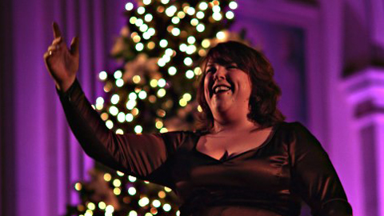
Marie-Nicole Lemieux

Les mélomanes de notre capitale nationale auront le privilège d’entendre ce soir à la salle Raoul-Jobin du Palais Montcalm Marie-Nicole Lemieux et Bach pour Noël ! Ce privilège sera partagé par les mélomanes du Royaume car notre grande contralto nationale pourra aussi être entendue à l’Église Notre-Dame-de-Grâce à Saguenay le lundi 19 décembre et à la salle Desjardins-Maria-Chapdelaine à Dolbeau-Mistassini, sa ville natale, le mardi 20 décembre. Accompagné par Les Violons du Roy et leur chef invité Eric Paetkau, Marie-Nicole Lemieux interprétera des extrais de l’Oratorio de Noël (BWV 248) (Nun wird mein liebster Bräutigam… Bereite dich, Zion et Schlafe, mein Liebster, genieße der Ruh') ainsi que de plusieurs cantates du cantor de Leipzig ((Herr, was du willst, soll mir gefallen (Cantate Ich steh' mit einem Fuß im Grabe (BWV 156)), In Jesu Demut kann ich Trost (Cantate Süßer Trost, mein Jesus kömmt (BWV 151)) et Soll ich meinen Lebenslauf (Cantate Schau', lieber Gott, wie meine Feind', BWV 153)).

Et en réalité, les mélomanes du Québec tout entier et, par la Toile, de l’ensemble de la planète lyrique, pourront entendre ce concert. Il sera en effet diffusé sur Espace musique dans le cadre de l’émission Soirées classiques que réalisera Cynthia Dubois et qu’animera Michel Keable le mercredi 21 décembre 2011 à compter de 20 h.

À l’occasion de son retour en son pays du Québec, Marie-Nicole Lemieux a accordé une entrevue au critique musical du journaliste Le Soleil Richard Boisvert. Celui-ci en a tiré deux articles que je vous invite à lire et qui ont paru le 16 décembre 2011 sous les titres « Marie-Nicole Lemieux et Bach pour Noël : l'amour et l'espoir en cadeau » et « Marie-Nicole Lemieux : les saisons d'une contralto ». Comme le rapporte le journaliste, « l'année 2012 réserve sans doute bien des surprises à la Québécoise. Seulement d'ici à la fin du printemps, elle chantera sa première Isabelle dans L'Italienne à Alger de Rossini à l'Opéra de Nancy et sa première Suzuki à Barcelone. Elle se glissera une nouvelle fois dans la peau de Mrs. Quickly dans Falstaff à Covent Garden et elle entreprendra parallèlement une tournée italienne avec son ami le contre-ténor Philippe Jaroussky. Une autre tournée lui fera retrouver Karina Gauvin et Joyce Di Donato dans l'Ariodante de Handel ».

Le blogueur lyrique que je suis compte suivre, comme j’ai pu le faire en assistant à deux concerts de Marie-Nicole Lemieux au Théâtre du Châtelet et au Théâtre des Champs-Élysées cet automne, la carrière internationale de notre contralto nationale, tout en constatant qu’elle est si bien enracinée dans sa patrie. Elle devrait à nouveau, avec la générosité qui la caractérise, chanter dans son église (si je ne m’abuse, il s’agit de l’église Saint-Thérèse-d’Avila à Dolbeau-Mistassini) et y reviendra, selon les termes employés dans un article de Véronique Voyer publié sur le site Urbania un peu plus tôt cette année, pour « faire vibrer les vitraux de l’église avec son Minuit Chrétien […] ».

Des mélodies intemporelles pour le temps des Fêtes par Claudine Ledoux et Olga Gross

Accompagné par la harpiste Olga Gross, la mezzo-soprano Claudine Ledoux présentera un concert sur le thème Jardin de givre à l’occasion duquel elle interprétera des« mélodies intemporelles du temps des Fêtes ». Ce récital aura lieu le mardi 20 décembre 2011 à 19 h 30 à l’Église Saint-Esprit situé au 2851, rue Masson à Montréal. L’entrée est libre…avec offrande volontaire !

Chantons Noël à la Société d’art vocal de Montréal
Chantons Noël est le rendez de la période des Fêtes de la Société d’art vocal de Montréal à l’occasion duquel sont interprétés des chants traditionnels. André Lemay Roy animera l’événement, proposera aussi l’audition de musique chorale et offrira « une guirlande de surprises » extraites des archives de la Phonothèque Christian-Delmas. La première représentation du dimanche 18 décembre à 11 h 30 affiche déjà complet, mais quelques places sont encore disponibles pour la reprise de l’événement qui aura lieu le mardi 20 décembre à 11 h 30. Le prix est de 30 $ (25 $ pour les membres) et ce prix comprend un buffet.

Hélène Guilmette dans Amadis de Gaule à l’Opéra Royal de Versailles

La soprano québécoise Hélène Guilmette a participé les 10 et 12 décembre 2011 à la récréation à l'Opéra Royal de Versailles de la tragédie lyrique Amadis de Gaule de Jean-Chrétien Bach. Interprétant le rôle d’Oriane, elle s’est à nouveau distinguée et on a dit d’elle « qu’elle convainc[ait] sans forcer grâce à son souci de la ligne, de la couleur, du naturel, toujours proche du verbe » (Alexandre Pham, « Tragique sublime à Versailles ». classiquenews.com, 11 décembre 2011). « Hélène Guillmette, dans le rôle de jeune princesse énamourée d’Amadis, est également très convaincante », peut-on lire sous la plume de Pascale Besses-Boumard dans un article intitulé « Amadis de Gaule : étonnant enchantement » publié dans le journal La Tribune du 11 décembre 2011. Cette production met en présence les danseurs et danseuses de la Compagnie Les Cavatines ainsi que Les Chantres du Centre de musique baroque de Versailles et Le Cercle de l’Harmonie dont la direction musicale est assurée par Jérémie Rhorer. La mise en scène a été confiée à Marcel Bozzonet.

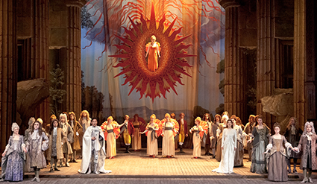
Et si vous êtes de passage dans la Ville-Lumière au début de la nouvelle année, vous pourrez entendre Hélène Guilmette lors de la reprise de la production d’Amadis de Gaule à l’Opéra comique de Paris les 2, 4, 6 et 8 janvier 2012.



Les enjeux de la diffusion des opéras dans les salles de cinéma au Canal Savoir

Les débats de l'Observatoire du cinéma au Québec sur l'avenir du cinéma, auxquels ont notamment participé le critique musical du journal Le Devoir Christophe Huss et l’animatrice de L’Opéra du samedi Sylvia L’Écuyer lors du colloque IMPACT portant sur « Les enjeux de la diffusion des opéras dans les salles de cinéma » seront télédiffusés sur les ondes de Canal Savoir dans les prochaines semaines. Ces diffusions auront lieu le samedi 17 décembre 2011 à 19 h, le mercredi 21 décembre 2011 à 14 h, le samedi 31 décembre 2011 à 19 h, le mercredi 4 janvier 2012 à 14 h et le samedi 14 janvier 2012 à 19 h.

Parution du numéro d’Infopéra de décembre 2011

Le numéro de décembre 2011 d’Infopéra a été mis en ligne et j’y signe un article intitulé « L’Opéra de Québec et le baryton Jean-François Lapointe relèvent honorablement le défi Onéguine ». Il y est également rappelé que « [l]a célèbre mezzo-soprano américaine Susan Graham [sera] au Club musical de Québec le 6 janvier 2012 ». Infopéra est accessible en ligne et le nouveau numéro de décembre peut être feuilleté en cliquant ici.
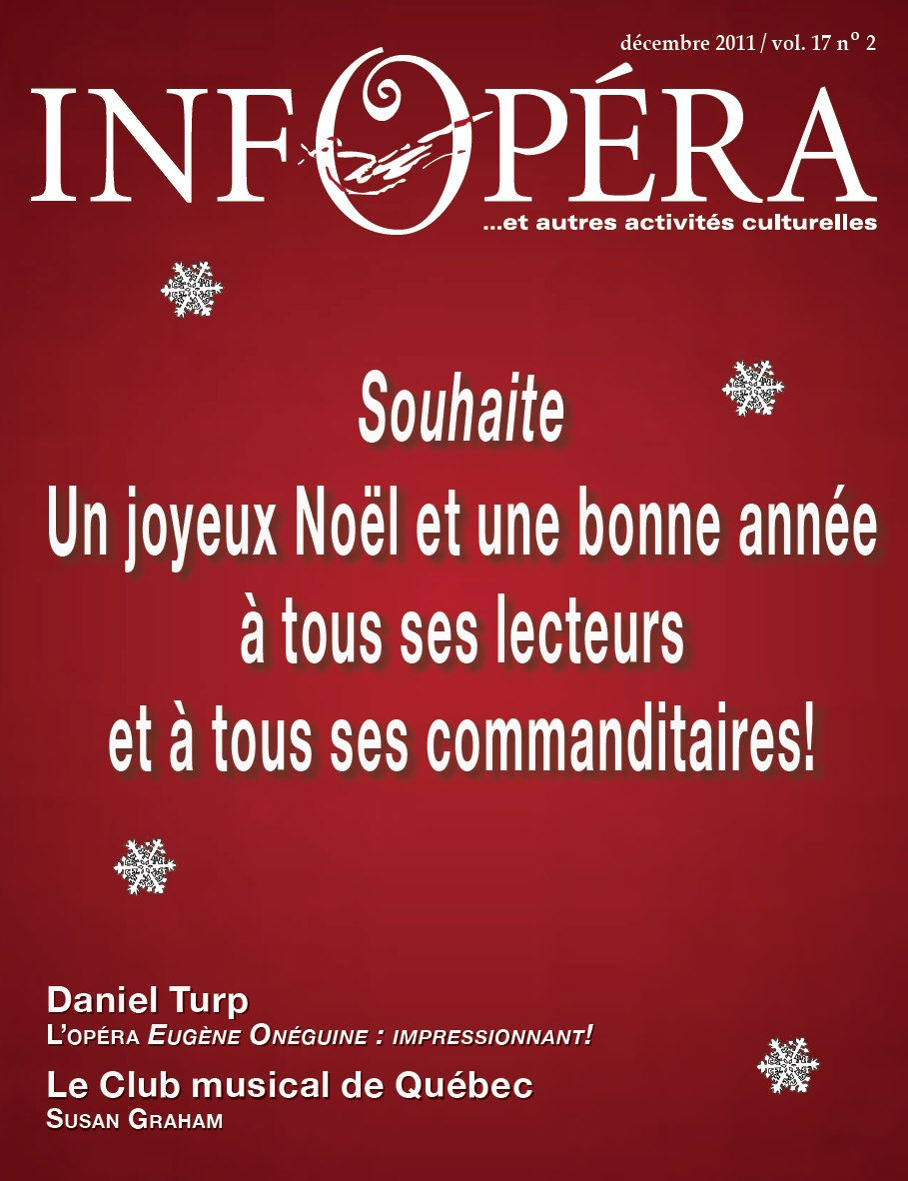
Le b.a.-ba de l’’opéra par la Diva Malbouffa…Natalie Choquette

La soprano Natalie Choquette se fait pédadogue et vient de lancer un DVD destiné à faire apprécier l’opéra aux jeunes. Issu d’un spectacle jeunesse « chanté, éducatif, interactif et très rigolo »
et qu’elle présente comme un « délire d’opéra-bouffe à la sauce Natalie Choquette », ce DVD met en scène la Diva Mablbouffa. Y sont racontées les péripéties de la charmante Mimi, une cantatrice à qui la malbouffe ne réussit pas du tout, et qui retrouvera la joie des vocalises grâce aux bienfaits d'une saine alimentation! Natalie Choquette interprète des airs de et Georg Friedrich Haendel, Claudio Monteverdi, Wolfgang Amadeus Mozart, Giacomo Puccini, Henry Purcell et Giacchino Rossini. Dans un article publié dans La Presse d’aujourd’hui sous le titre « Le b.a-ba de l’opéra avec la Diva Malbouffa », Natalie Choquette dit vouloir donner aux chanteurs d’opéra « un visage humain, parce qu'ils sont parfois perçus comme des créatures étranges ». On apprend d’ailleurs que la Diva Malbouffa présentera son spectacle en Pologne les 30 et 31 décembre 2011 et qu’elle poursuivra la tournée à l’occasion de laquelle elle présente ce spectacle aux quatre coins du Québec.

Quel joli cadeau à faire aux enfants pour les initier à l’opéra et les occuper pendant le temps des Fêtes! Vous pouvez d’ailleurs vous le procurer en ligne sur les sites des librairies Archambault et Renaud-Bray ou sur celui d’Amazon.com.




À L’Opéra du samedi, Sylvia L'Écuyer radiodiffusera en direct du Metropolitan Opera la production de Madama Butterfly de Giacomo Puccini. La distribution comprend Liping Zhang, soprano (Cio-Cio-San), Maria Zifchak, mezzo-soprano (Suzuki), Robert Dean Smith, ténor (Pinkerton) et Luca Salsi, baryton (Sharpless). L’orchestre et les chœurs du Metropolitan Opera sont sous la direction de Placido Domingo. Avant l’opéra, le critique musical du journal Le Devoir Christophe Huss sera invité à présenter sa sélection de DVDs et Blu-rays du temps des fêtes. Aux entractes, l’animatrice proposera un portrait de la soprano Liping Zhang qui tient le rôle-titre dans l’opéra radiodiffusé aujourd’hui et présentera à son tour de nouveaux CD consacrés à l’opéra.

Dans le cadre de l’émission Le mélomane que j’animerai sur les ondes de Radio Ville-Marie demain le dimanche 18 décembre de 13 h à 15 h, je ferai entendre l’intégrale du disque Puer Natus est sur lequel le Studio de musique ancienne de Montréal dirigé par Christopher Jackson interprète des pièces de Giovanni Gabrieli. Durant la Chronique des revues, je décrirai le contenu de la livraison de décembre 2011 du magazine français Diapason que vous pouvez feuilleter en cliquant ici et dont la une est consacrée aux contre-ténors Max Emmnanuel Cencic et Philippe Jaroussky. Dans la Chronique des disques, je ferai écouter de larges extraits du disque que la mezzo-soprano Diana Damrau consacre aux Listz Lieder et qui vient de paraître chez Virgin Classics.

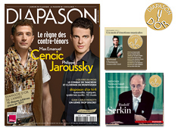 | 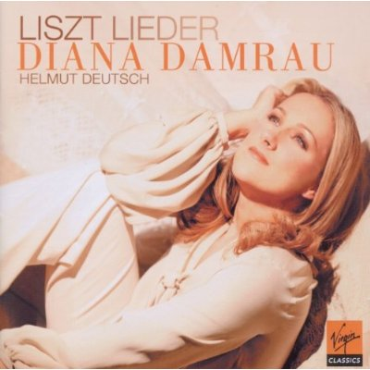

S’agissant des projections d’opéra, vous pourrez visionner Cherevichki de Pyotr Ilyich Tchaikovsky dans une production du Royal Opera House Convent Garden de 2009 le samedi 17 décembre à 12 h 30 (il n’y aura pas de reprise le jeudi 22 décembre…les gens de la SAVM méritent bien un petit congé !) au Café d’art vocal. La série Opéramania fait relâche les vendredis 24 décembre et 31 décembre 2011, mais Michel Veilleux sera de retour avec une projection d’Il Trovatore de Giuseppe Verdi dans une production du Teatro Comunale de Bologne de 2005 le 6 janvier 2012 à 19 h 30.

Et je vous rappelle que l’émission Art d’œuvres de la chaine TFO prend congé de l’opéra et que la rentrée lyrique lyrique sur la chaîne francophone est prévue pour le 8 janvier 2012 prochain avec la diffusion de Manon de Jules Massenet.
Je serai de retour la semaine prochaine pour formuler des vœux et ses suggestions pour un Noël lyrique !

Bonne semaine lyrique !

